BÁO CÁO THỰC HÀNH:
ỨNG DỤNG AI TẠO SINH TRONG SÁNG TẠO NỘI DUNG SỐ
Họ và tên sinh viên: Đặng Thảo Vy
Mã sinh viên: 25020436
Trường: Đại học Công nghệ - ĐHQGHN (UET)
Dự án lựa chọn: Bài viết Blog & Infographic
Chủ đề: Giải mã và vượt qua hội chứng trì hoãn (Procrastination) ở sinh viên.

I. Giới thiệu dự án và Các công cụ AI đã sử dụng
Dự án nhằm mục đích sản xuất một bài viết blog hướng đến đối tượng sinh viên, giải thích nguyên nhân tâm lý của sự trì hoãn và các giải pháp khắc phục. Để tối ưu quy trình, dự án đã sử dụng linh hoạt 4 công cụ AI (vượt mức yêu cầu 3 công cụ):
- Google Gemini: Nghiên cứu thông tin, lên dàn ý chi tiết và viết nháp các luận điểm khoa học.
- ChatGPT (OpenAI): Brainstorming tiêu đề sáng tạo, điều chỉnh giọng văn (tone of voice) cho gần gũi với gen Z.
- DALL-E 3: Tạo hình ảnh minh họa cover nghệ thuật.
- Canva AI (Magic Design): Hỗ trợ dàn trang và thiết kế Infographic tóm tắt.

II. Ghi lại chi tiết quá trình sử dụng và Tích hợp sáng tạo
Bước 1: Xây dựng khung nội dung với Gemini
- Prompt: "Đóng vai một chuyên gia tâm lý học hành vi. Hãy viết một dàn ý 3 phần cho bài blog về 'Hội chứng trì hoãn ở sinh viên đại học'. Yêu cầu: Tập trung vào khái niệm 'Instant Gratification' (Thỏa mãn tức thời), đề xuất 2 phương pháp quản lý thời gian thực tế. Trình bày dưới dạng bullet point."
- Kết quả & Tích hợp: Gemini đưa ra một dàn ý rất logic. Tuy nhiên, để nội dung mang dấu ấn cá nhân, mình đã bổ sung thêm phần mở đầu bằng một câu chuyện thực tế về việc "chạy deadline lúc 2h sáng" quen thuộc của sinh viên trường công nghệ.
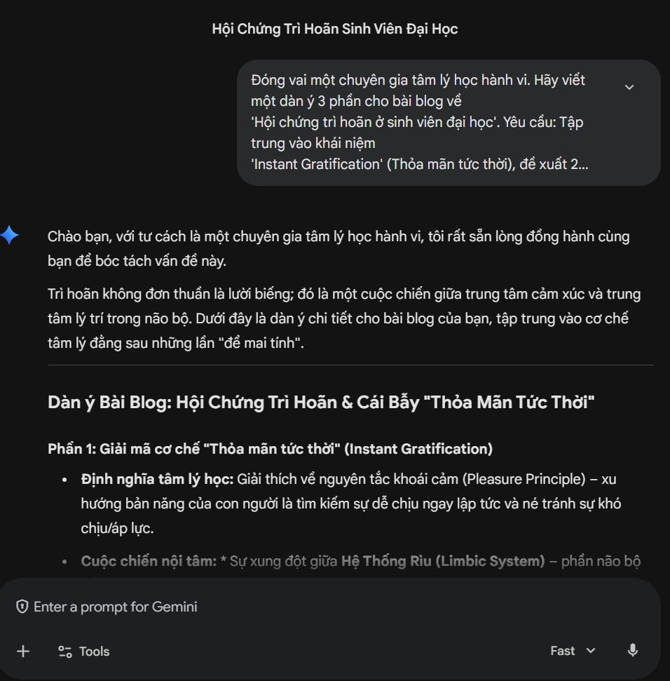
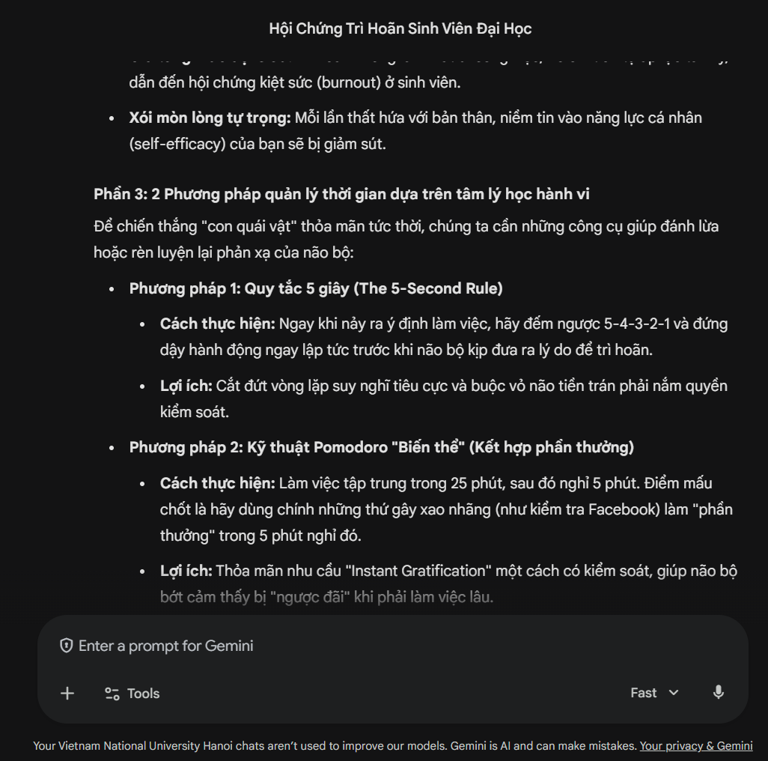
Bước 2: Tối ưu tiêu đề và tinh chỉnh văn phong với ChatGPT
- Prompt: "Dựa trên chủ đề hội chứng siên viên trì hoãn, hãy gợi ý 5 tiêu đề bài viết thật 'giật tít', hài hước nhưng không phản cảm. Sau đó, viết một đoạn mở bài dài 150 chữ mang phong cách tự sự, đồng cảm."
- Kết quả & Tích hợp: Chọn được tiêu đề "Deadline dí tới cổ: Tại sao bộ não chúng ta luôn 'để mai tính'?". Mình dùng đầu ra của ChatGPT làm sườn, sau đó cắt bỏ những từ ngữ dịch thuật sáo rỗng, viết lại bằng ngôn ngữ mộc mạc hàng ngày.
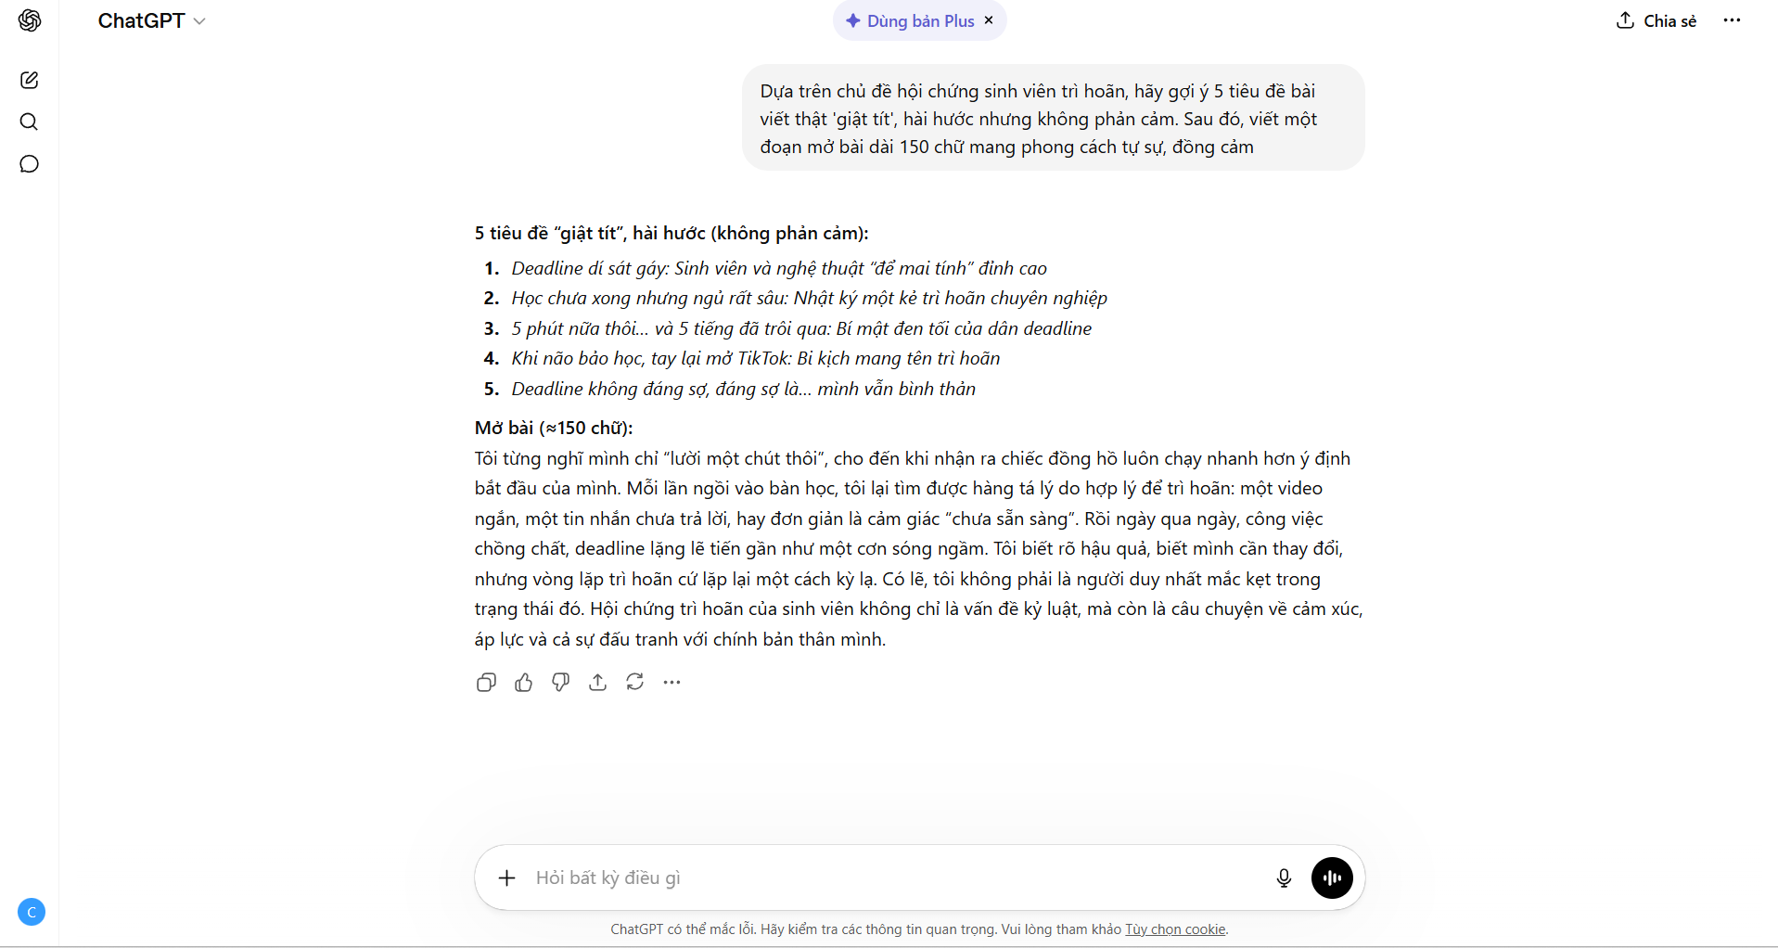
Bước 3: Tạo hình ảnh minh họa bằng DALL-E 3
- Prompt: "A digital illustration of an exhausted university student sitting at a messy desk with a laptop, looking at a glowing screen. Floating clocks and calendar pages around him. Lo-fi art style, dark room with warm desk lamp lighting. No text."
- Kết quả & Tích hợp: AI tạo ra ảnh đẹp nhưng có một số chi tiết thừa ở phần background. Mình đã tải về, dùng công cụ cắt ảnh (crop) và cân chỉnh lại sắc độ màu (color grading) cho tối hơn để phù hợp với mood của bài viết.
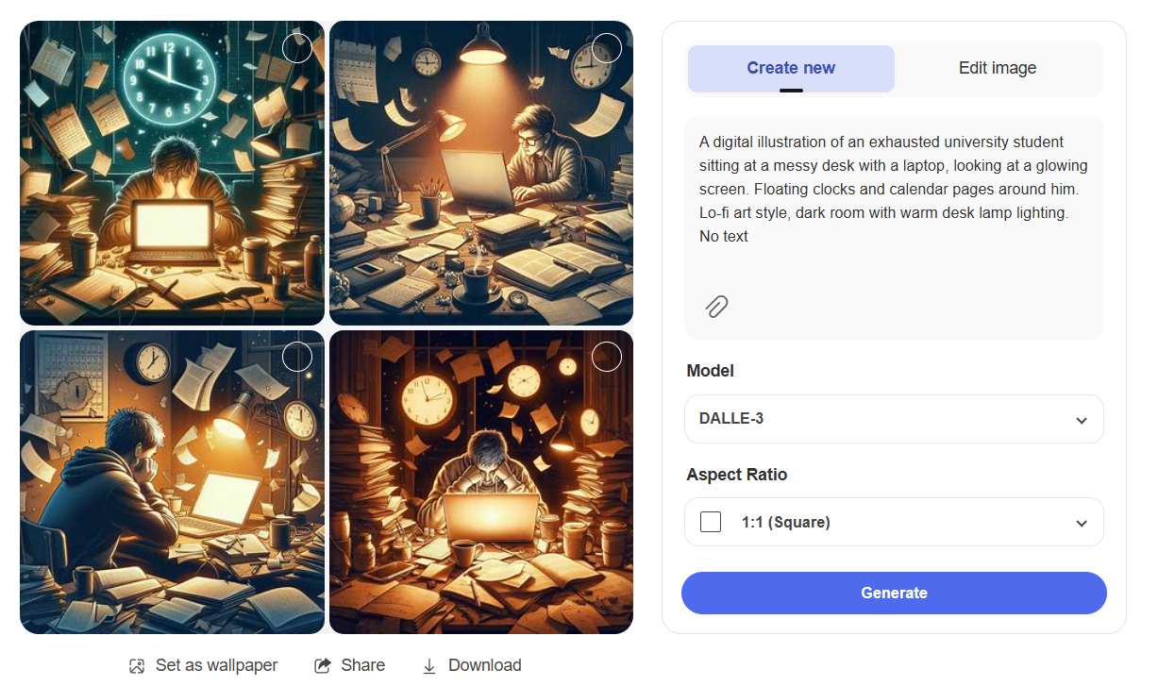
Ảnh sau khi chỉnh sửa:

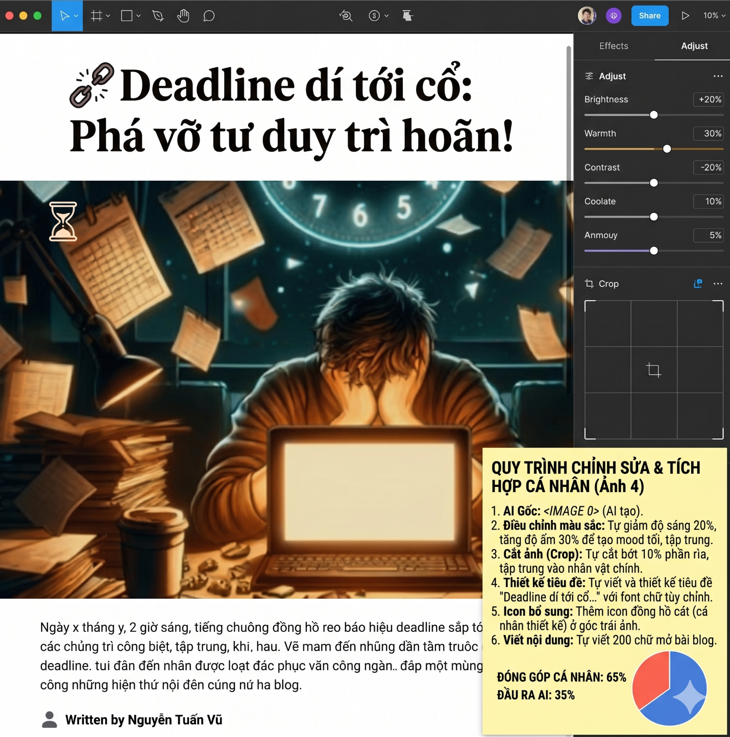

Bước 4: Thiết kế Infographic bằng Canva AI
- Sử dụng: Đưa phần tóm tắt văn bản vào tính năng Magic Design của Canva để AI tự động dàn layout.
- Tích hợp: Template của AI chọn bị lỗi font tiếng Việt. Mình phải tự chọn lại font chữ (Montserrat), thay đổi các icon minh họa cho đúng ý đồ, và điều chỉnh lại hệ màu sắc (Color Palette) đồng bộ với ảnh cover.
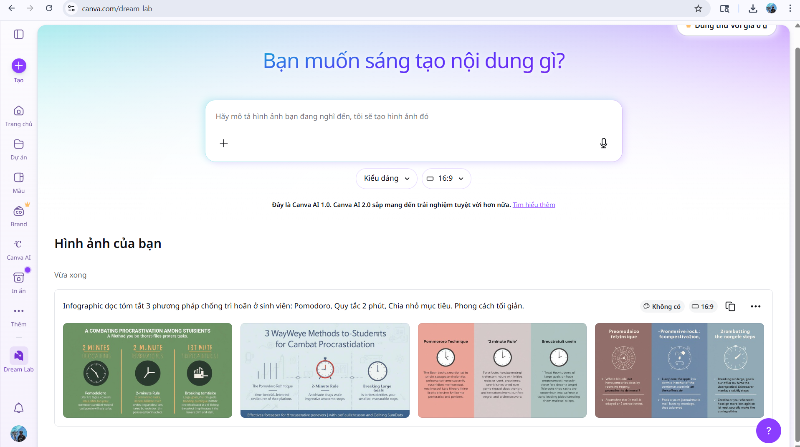
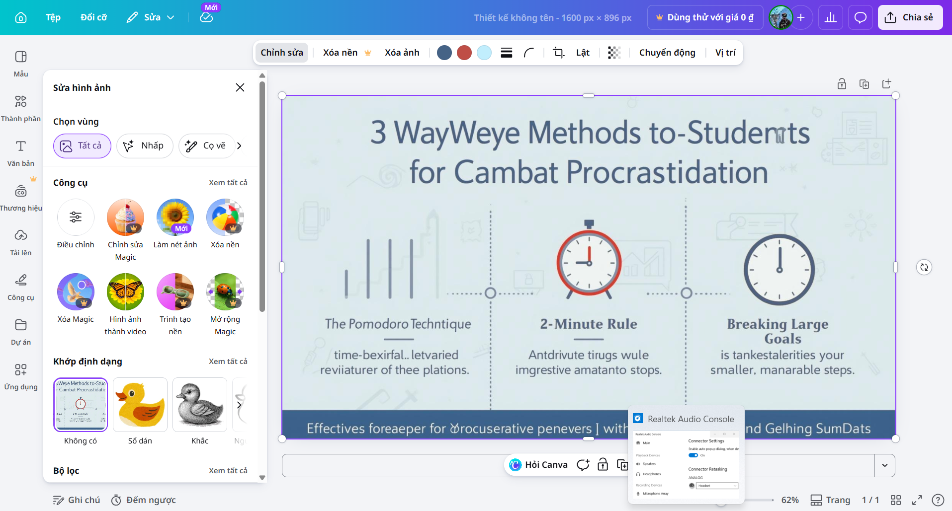
III. Phân tích Tỉ lệ đóng góp: AI vs. Cá nhân
Sản phẩm cuối cùng đảm bảo sự cân bằng với đóng góp cá nhân mang tính quyết định:
- Đầu ra của AI (Ước tính 35%): Cung cấp bộ khung ý tưởng, dữ liệu khoa học tâm lý nền tảng, tạo nguyên liệu thô (văn bản nháp, hình ảnh gốc, layout cơ bản).
- Đóng góp sáng tạo cá nhân (Ước tính 65%): Quyết định góc nhìn (angle) của bài viết, viết lại văn phong mang tính người (human-touch), đưa ví dụ học thuật thực tế, quyết định về mặt thẩm mỹ (chọn lọc, cắt cúp hình ảnh, phối màu, sửa lỗi thiết kế của AI). Sự thấu cảm của con người là thứ kết nối các mảnh ghép AI lại với nhau một cách tự nhiên nhất.

IV. So sánh và Phân tích hiệu quả của các công cụ AI
Tiêu chí | Google Gemini | ChatGPT | DALL-E 3 | Canva AI
Vai trò chính | Nghiên cứu dữ liệu, lên dàn ý logic. | Sáng tạo ý tưởng, viết nháp văn phong. | Tạo ảnh minh họa từ văn bản. | Dàn trang, tối ưu hóa thiết kế hình ảnh.
Điểm mạnh | Cập nhật thông tin nhanh, trình bày mạch lạc, xử lý các prompt phân tích dữ liệu rất tốt. | Văn phong linh hoạt, khả năng bắt chước "tone of voice" tự nhiên, tạo tiêu đề rất thu hút. | Khả năng hiểu prompt phức tạp tốt, phong cách nghệ thuật đa dạng, hình ảnh sắc nét. | Nhanh chóng tạo ra các bản phác thảo layout, thư viện tài nguyên phong phú, cực kỳ dễ dùng.
Điểm yếu | Đôi khi văn phong hơi cứng nhắc, an toàn và giống sách giáo khoa. | Ở bản miễn phí, kiến thức không được cập nhật realtime tốt như Gemini. | Hay sai lỗi logic vật lý (vd: bàn tay người), không tạo được ảnh có chứa text tiếng Việt chuẩn xác. | Layout do AI gợi ý đôi khi rập khuôn, lỗi font chữ tiếng Việt là vấn đề thường trực.
Đánh giá | Tốt nhất cho việc lập kế hoạch. | Tốt nhất cho việc sáng tạo ngôn từ. | Tốt nhất cho việc trực quan hóa. | Tốt nhất cho hoàn thiện thẩm mỹ.

V. Phân tích sâu sắc về vai trò của AI và các Vấn đề đạo đức
Sự xuất hiện của các công cụ AI tạo sinh không chỉ là một sự nâng cấp đơn thuần về mặt phần mềm, mà thực sự đã tạo ra một bước ngoặt thay đổi tận gốc quy trình sáng tạo nội dung số. Thay vì đối mặt với "hội chứng sợ trang giấy trắng", quy trình làm việc nay chuyển dịch từ việc "tạo ra từ con số 0" (Creation from scratch) sang kỹ năng "giám tuyển và biên tập" (Curate and Edit). AI cung cấp những khối bản thảo thô nhanh chóng, giúp người dùng chuyển đổi vai trò từ "người thợ" sang "kiến trúc sư". Nhờ đó, thời gian nghiên cứu giảm đi đáng kể, nhường không gian cho sự đầu tư vào góc nhìn cá nhân và kiểm duyệt chất lượng.
Tuy nhiên, việc tích hợp AI sâu rộng mang lại những thách thức lớn về mặt đạo đức và tư duy phản biện. Thứ nhất, vấn đề bản quyền và sở hữu trí tuệ đang là một vùng xám lớn. Các mô hình tạo ảnh (như DALL-E, Midjourney) được huấn luyện trên hàng triệu tác phẩm của các họa sĩ mà chưa có sự đồng ý minh bạch hay cơ chế chia sẻ lợi ích rõ ràng. Thứ hai, hiện tượng "ảo giác AI" (AI Hallucination) đòi hỏi người sáng tạo nội dung phải có màng lọc thông tin và năng lực phản biện cực kỳ khắt khe; nếu chỉ "copy-paste" một cách mù quáng, sinh viên rất dễ lan truyền thông tin sai lệch hoặc ngụy khoa học.
Cuối cùng là nguy cơ thui chột "tiếng nói cá nhân" (personal voice). Sự rập khuôn trong cách sử dụng cấu trúc câu, từ ngữ của mô hình ngôn ngữ lớn (LLMs) có thể khiến các tác phẩm mất đi sự độc bản và hồn cốt của con người. Do đó, liêm chính học thuật và sự minh bạch phải được đặt lên hàng đầu: AI chỉ nên là "bệ phóng" ý tưởng, không phải là "người thế vai". Việc khai báo rõ ràng mức độ sử dụng AI trong các báo cáo là nguyên tắc bắt buộc để giữ vững giá trị thực thụ của sự sáng tạo.

